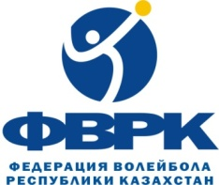
КОМИТЕТ ПО ДЕЛАМ СПОРТА И ФИЗИЧЕСКОЙ КУЛЬТУРЫ
МИНИСТЕРСТВА КУЛЬТУРЫ И СПОРТА
РЕСПУБЛИКИ КАЗАХСТАН
НАЦИОНАЛЬНЫЙ ОЛИМПИЙСКИЙ КОМИТЕТ
КАЗАХСТАНСКАЯ ФЕДЕРАЦИЯ ВОЛЕЙБОЛА

2-й тур Чемпионат Республики Казахстан
по пляжному волейболу среди девушек 2009-2010 год

01-06 августа 2021 г. г. Актау
РЕГИСТРАЦИЯ КОМАНД

№  п/п | Команды | Город | Состав команды  Фамилия, имя
1 | «СДЮШОР № 5-7» | Нур-Султан | Омурзакова Малика
 |  |  | Нурсеит Алуа
2 | «СДЮШОР № 5-8» | Нур-Султан | Досмаганбетова Наргиз
 |  |  | Рустем Дария
3 | «Талгар» | Алматинская обл. | Байгобекова Анеля
 |  |  | Галаш Гаяна
4 | «Байзак» | Жамбылская обл. | Намет Акмаржан
 |  |  | Бахыт Аружан
5 | «Каспий-8» | Актау | Дашковская Алина
 |  |  | Рахимова Таисия
6 | «Каспий-7» | Актау | Аверченко Милана
 |  |  | Гузиева Милена

Главный судья С. Супагалиев

Главный секретарь Л.Черкасова

